**第一章**

计算机操作系统的目标：方便性、有效性、可扩充性、开放性

操纵系统的作用：1、os作为用户与计算机硬件系统之间的接口

2、os作为计算机系统资源的管理者

3、os实现了对计算机资源的抽象

推动操作系统的主要动力：1、不断提高计算机系统资源的利用率

2、方便用户

3、器件不断更新换代

4、计算机体系结构不断发展

5、不断提出新的应用需求

人工操作方式的两个缺点：1、用户独占全机 2、cpu等待人工操作

单道批处理系统的缺点：系统中的资源得不到充分利用

多道批处理系统的优缺点：

优点：1、资源利用率高 2、系统吞吐量大

缺点：1、平均周转时间长 2、无交互能力

Os的作用可表现在那几个方面？

1、人机交互 2、资源管理 3、资源抽象

为什么说操作系统实现了对计算机资源的抽象？

1. i/o设备管理软件实现了对计算机硬件操作的第一层抽象
2. 文件管理软件实现了对硬件资源操作的第二层的抽象

分时系统的特征：1、多路性 2、独立性 3、及时性 4、交互性

实时系统与分时系统特征的比较：

1、多路性 2、独立性 3、及时性 4、交互性 5、可靠性

操作系统的基本特性：

并发：指在一段时间内有多个程序在同时运行

共享：并发是目的，共享是并发的前提

虚拟：把物理实体变为若干个逻辑上的对应物功能，虚拟是手段

异步：异步是结果

**第二章**

程序顺序执行时的特征：1、顺序性 2、封闭性 3、可在现性

程序并发执行时的特征：1、间断性 2、失去封闭性 3、不可在线性

进程的定义：进程是具有独立功能的程序在一个数据集上执行的过程，它是系统进行资源分配和调度的一个独立单位

进程的三种基本状态：1、就绪 2、执行 3、阻塞

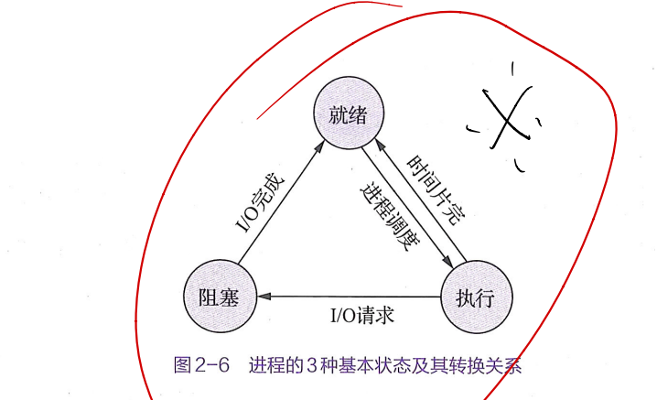

Pcb的作用：1、作为独立运行基本单位的标志

2、实现间断性运行方式

3、提供进程管理所需要的信息

4、提供进程调度所需要的信息

5、实现与其他进程的同步与通信

进程的概念：进程是具有独立功能的程序在一个数据集上执行的过程，它是系统进行资源分配和调度的一个独立单位

第三章

处理机调度层次：1、高级调度，又称长称调度或作业调度

2、低级调度，又称短程调度或进程调度

3、中级调度，又称内存调度

作业的三个阶段和三个状态：收容运行完成/后备运行完成

优先级调度算法：非抢占式和抢占式

计算机系统中的死锁：1、竞争不可抢占资源引起的死锁

2、竞争可消耗资源引起的死锁

3、进程推进顺序不当引起的死锁

死锁的定义：如果一组进程中的每个进程都在等待仅由该组进程中的其他进程才能引发的事件发生，那么该组进程是死锁的

死锁的必要条件：1、互斥条件 2、请求和保持条件 3、不可抢占条件 4、循环等待条件

死锁的处理方法：1、预防死锁 2、避免死锁 3、检测死锁 4、解除死锁

第四章

临界区问题：1、空闲让进 2、忙则等待 3、优先等待 4、让权等待

第七章

i/o系统管理的主要对象是i/o设备和相应的设备控制器

i/o系统最主要的任务是：满足用户进程提出的i/o请求

提高i/o速度

提高设备利用率

为更高层的进程方便地使用i/o提供手段

i/o系统的基本功能：1、能够隐藏i/o设备的细节

2、能够保证设备无关性

3、能够提高处理机和i/o设备的利用率

4、能够对i/o设备进行控制

5、能够确保对设备的正确共享

6、能够处理错误